## TP : LES SPECTRES DE LUMIÈRE

## OBJECTIFS :

## - Observation et description de spectres d’émission continus, de spectres de raies, et spectres d’absorption.

## - Application à l’astrophysique : détermination de la composition de l’atmosphère d’une étoile.

## I Comment analyser la lumière ?

Expérience : Éclairer un prisme à l’aide d’un faisceau de lumière blanche.

1. Faire le schéma du dispositif et noter vos observations.

…………………………………………………………………………………………………………………………………………………………………………………………………………

1. Conclure sur le rôle du prisme.

……………………………………………………………………………………………………

……………………………………………………………………………………………………

Un réseau est un ensemble de très fines fentes espacées régulièrement. Il permet de décomposer la lumière.

## II Les spectres d’émission

|  |
| --- |
| Expérience : Lampe à incandescence  Matériel :   * 1 générateur de tension variable * 1 lampe de 3,5 V * Fils et pinces crocodile |

1. Observer la lampe à incandescence avec le spectromètre et faire le schéma de l’image pour trois tensions :

|  |  |  |
| --- | --- | --- |
| Schéma 1 | Schéma 2 | Schéma 3 |

1. Comment fonctionne une lampe à incandescence ?

……………………………………………………………………………………………………

1. Définir le spectre obtenu.

……………………………………………………………………………………………………

1. Quel paramètre physique du filament a-t-on fait varier ?

……………………………………………………………………………………………………

1. Conclure sur le type de spectre.

……………………………………………………………………………………………………

……………………………………………………………………………………………………

Expérience : Lumières de lampes à vapeur de sodium et vapeur de mercure.

1. Observer le spectre des deux lampes et comparer l’image obtenue avec celle de la lumière de la lampe. Noter vos observations.

……………………………………………………………………………………………………

1. Comment fonctionne ce type de lampes ?

……………………………………………………………………………………………………

1. Définir le type de spectre obtenu.

……………………………………………………………………………………………………

1. Conclure sur le type de spectre.

……………………………………………………………………………………………………

## III Le spectre du Soleil

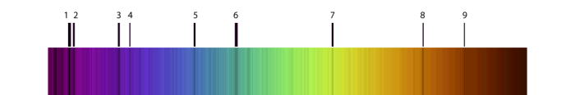**Voici le spectre d’absorption du Soleil entre 378 et 735 nm** :

378nm 🡨--------------------------------------------------14,6cm--------------------------------------------------🡪 735nm

**￼**

378nm🡨🡪1 1🡨🡪2 9

3,6mm 12,7mm

735-378=357nm représente 14,6cm 14,6*735=12,7*x

|  |  |
| --- | --- |
| Mm | cm |
| 357  ~14,7 | 14,6  0,6 |

**x=10731/12,7**

378+14,7=392,7nm x~844,96nm

**Vous devez trouver quels éléments sont présents dans le Soleil.**

Vous vous aiderez des documents, logiciels et questionnements ci-dessous pour expliquer de façon argumentée votre choix.

1. Le spectre proposé est-il continu ou discontinu ? (Expliquer rapidement pourquoi)

Il est discontinu car il est couper a certains endroits. ……………………………………………………………………………………………………………

**Document 1 : type spectral de l’étoile**

La spectroscopie, c’est l’art de décomposer la lumière des astres pour lui soutirer des informations : vitesse, température, composition chimique, etc. On a reproduit ci-dessous les spectres de différentes étoiles. Chacune appartient à une famille, que les astronomes appellent leur **« type spectral »**.

En haut se trouvent les étoiles les plus chaudes et en bas les plus froides.

Les raies sombres présentes dans les spectres dépendent de la composition de l’étoile.

**Type O :**

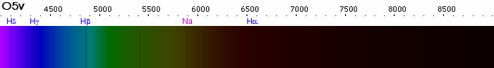

**Type B  :**

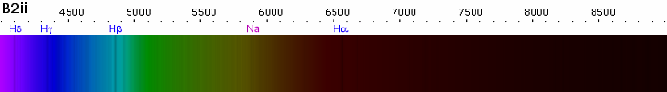

**Type A :**

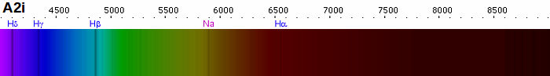

**Type G :**

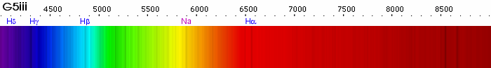

**Type K :**

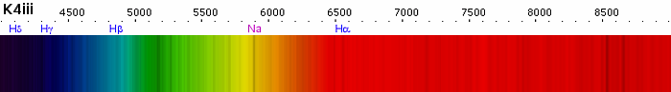

**Type M :**

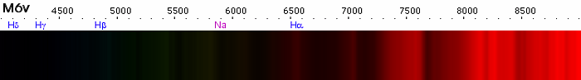

1. Aquel type spectral appartient le Soleil?

…………………………………………………………………………………………………………………………………………………………………..

**Document 2: Description d’une étoile**

« Comme toute **étoile**, le Soleil est une énorme sphère de gaz très chaud qui produit de la lumière. […] **La photosphère** (surface du Soleil), bien observable en lumière visible, est à une température d’environ 5500°C.

Si le Soleil était sans atmosphère, le spectre de la lumière émise serait continu.

En 1814, le physicien allemand J. FRAUNHOFER remarque dans le **spectre du Soleil** une multitude de raies noires (voir image 6 et 7 du diaporama). L’existence de ces **raies d’absorption** est due à la présence d’une atmosphère autour du Soleil, appelée **chromosphère**, et s’étendant sur 2000 km d’épaisseur environ. Les atomes présents dans cette chromosphère "interceptent" leurs radiations caractéristiques qui seront donc absentes du spectre vu depuis la Terre. Cette atmosphère est constituée de **gaz sous faible pression**.

L’analyse spectrale permet de connaître la composition chimique détaillée et précise du Soleil ».

1. Compléter le schéma ci-dessous en plaçant tous les termes en gras dans le texte à la place correspondante.

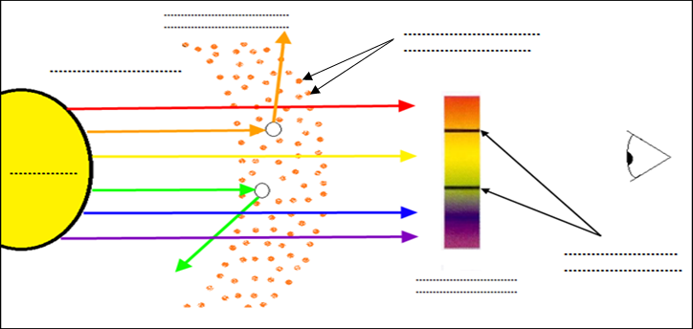

**Document 3 : Les spectres d’émission et d’absorption d’un élément chimique.**

Pour observer les spectres d’émission et d’absorption de n’importe quel élément du tableau périodique. On se sert du logiciel « chroma »

* Dans l’onglet « spectre de lumière », choisir « spectre ».
* Dans la partie « Affichage », désélectionner la partie « Affichage fréquence », et augmenter l’intervalle des longueurs d’ondes à 10.
* Dans la partie « Spectre », sélectionner « spectres de raies »

Compléter le tableau ci-dessous avec les longueurs d’onde de chaque raie d’émission observées

|  |  |  |
| --- | --- | --- |
| **Elément chimique** | **Longueurs d’onde ** | **N° Raie pour Soleil** |
| **Mercure**  **Hg** |  |  |
| **Helium**  **He** |  |  |
| **Hydrogène H** |  |  |
| **Magnésium Mg** |  |  |
| **Calcium**  **Ca** |  |  |
| **Neon**  **Ne** |  |  |
| **Potassium**  **K** |  |  |
| **Sodium**  **Na** |  |  |
| **Fer**  **Fe** |  |  |

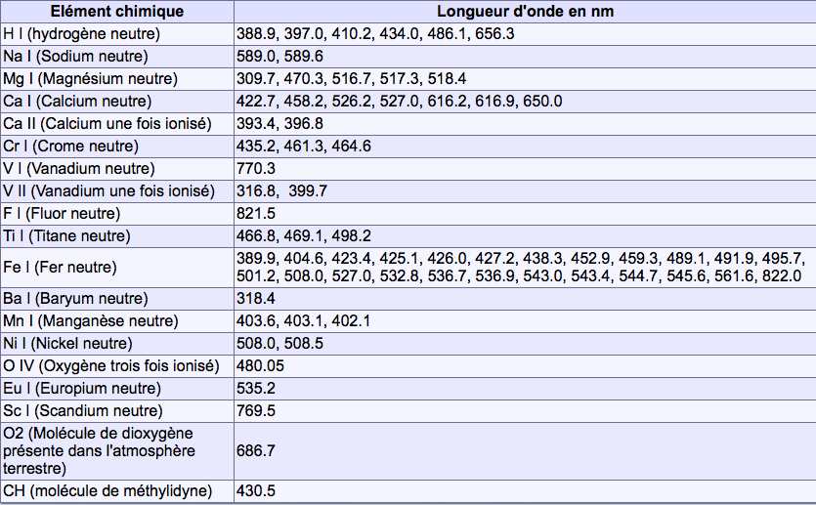

Conclusion :

……………………………………………………………………………………………………

……………………………………………………………………………………………………

……………………………………………………………………………………………………

……………………………………………………………………………………………………

……………………………………………………………………………………………………